หน่วยการเรียนรู้ที่ 5 การบริหารจิตและเจริญปัญญา
แผนการจัดการเรียนรู้ที่ 3
เรื่อง การพัฒนาจิตตามแนวทางของพระพุทธศาสนา : 2

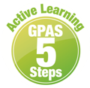



ชั้นประถมศึกษาปีที่ 4 เวลาเรียน 1 ชั่วโมง
มาตรฐานการเรียนรู้และตัวชี้วัด

มาตรฐานการเรียนรู้
มาตรฐาน ส 1.1 รู้และเข้าใจประวัติ ความสำคัญ ศาสดา หลักธรรมของพระพุทธศาสนาหรือศาสนา
ที่ตนนับถือและศาสนาอื่น มีศรัทธาที่ถูกต้อง ยึดมั่น และปฏิบัติตามหลักธรรม
เพื่ออยู่ร่วมกันอย่างสันติสุข
ตัวชี้วัด
ส 1.1 ป.4/6 เห็นคุณค่าและสวดมนต์ แผ่เมตตา มีสติที่เป็นพื้นฐานของสมาธิในพระพุทธศาสนา
หรือการพัฒนาจิตตามแนวทางของศาสนาที่ตนนับถือตามที่กำหนด

จุดประสงค์การเรียนรู้
1. อธิบายวิธีการปฏิบัติการพัฒนาจิตตามแนวทางของพระพุทธศาสนา (K)
2. วิเคราะห์เกี่ยวกับการพัฒนาจิตตามแนวทางของพระพุทธศาสนา (P)
3. เห็นคุณค่าและประโยชน์การพัฒนาจิตตามแนวทางพระพุทธศาสนา (A)

สาระสำคัญ

การพัฒนาจิตตามแนวทางของพระพุทธศาสนาด้วยการกำหนดรู้อิริยาบถต่าง ๆ การกำหนดความรู้สึก
จากประสาทสัมผัส และการฝึกสมาธิในการฟัง อ่าน คิด ถาม และเขียนเป็นประโยชน์ต่อการดำเนินชีวิต
ทำให้มีความสุขทั้งร่างกายและจิตใจ


สาระการเรียนรู้

การพัฒนาจิตตามแนวทางของพระพุทธศาสนา

สมรรถนะสำคัญของผู้เรียน

1. ความสามารถในการสื่อสาร
2. ความสามารถในการคิด
3. ความสามารถในการใช้ทักษะชีวิต

คุณลักษณะอันพึงประสงค์

1. ใฝ่เรียนรู้
2. มุ่งมั่นในการทำงาน

คำถามสำคัญ

นักเรียนจะนำการพัฒนาจิตตามแนวทางพระพุทธศาสนามาใช้ให้เกิดประโยชน์ต่อการเรียนอย่างไร


การจัดกิจกรรมการเรียนรู้

ขั้นสังเกต รวบรวมข้อมูล (Gathering)
• • • • • • • • • • • • • • • • •

1. นักเรียนร่วมกันทบทวนความหมายของสติสัมปชัญญะและวิธีการปฏิบัติตนในการบริหารจิต
และเจริญปัญญา
2. นักเรียนส่งตัวแทนออกมาหน้าชั้นเรียน 1 คน เพื่อออกคำสั่งเพื่อนในชั้นเรียนให้ร่วมกันปฏิบัติ
ท่าทางตามอิริยาบถต่าง ๆ ดังนี้
• ยืน
• เดิน
• นั่ง
• นอน
เมื่อปฏิบัติเสร็จแล้ว นักเรียนร่วมกันสนทนา โดยใช้คำถาม ดังนี้
• การกำหนดรู้การยืน เดิน นั่ง และนอน ปฏิบัติเพื่อให้เกิดอะไร
(ตัวอย่างคำตอบ เพื่อให้มีสติสัมปชัญญะ ควบคุมอิริยาบถต่าง ๆ ในการดำเนินชีวิตประจำวัน)
• การปฏิบัติวิธีนี้มีประโยชน์ต่อนักเรียนอย่างไร
(ตัวอย่างคำตอบ ทำให้การดำเนินชีวิตมีความรอบคอบ เป็นการปฏิบัติตนอยู่ในความไม่ประมาท
ช่วยให้การใช้ชีวิตมีความสุขทั้งทางกายและใจ)
3. นักเรียนแบ่งกลุ่มตามความเหมาะสม จากนั้นร่วมกิจกรรมหน้าชั้นเรียนเกี่ยวกับการฝึกสติ
กำหนดรู้สภาวธรรมที่ปรากฏทางตา หู จมูก ลิ้น กาย โดยให้แต่ละกลุ่มสัมผัสสิ่งของที่ครูเตรียมมา ดังนี้
• กล่องสีแดง
• เสียงปรบมือ
• แป้งที่มีกลิ่นหอม
• มะนาว
• สำลี
จากนั้นร่วมกันสนทนา โดยใช้คำถาม ดังนี้
• การฝึกสติกำหนดรู้ความรู้สึกทางตา หู จมูก ลิ้น และกาย มีจุดประสงค์เพื่ออะไร
(ตัวอย่างคำตอบ เพื่อให้รู้เท่าทันอารมณ์ทางตา หู จมูก ลิ้นและกาย)
• การฝึกให้เกิดปัญญาในการเรียนทำให้มีสมาธิในเรื่องใดบ้าง
(ตัวอย่างคำตอบ การอ่าน การคิด การเขียน การฟัง และการถามข้อสงสัย)
• การมีสมาธิในการฟัง อ่าน คิด ถาม และเขียนในการเรียน นักเรียนควรปฏิบัติอย่างไร
(ตัวอย่างคำตอบ ฟังด้วยความตั้งใจและสนใจ อ่านสิ่งที่มีสาระ จำได้ คือเมื่อได้ฟังโดยพิจารณา
และคิดอย่างมีเหตุผล ถามด้วยความใฝ่รู้ เขียนด้วยความรอบคอบ)
4. นักเรียนศึกษาและรวบรวมข้อมูลเกี่ยวกับเรื่อง การบริหารจิตและเจริญปัญญา จากหนังสือเรียน
และแหล่งการเรียนรู้อื่น ๆ เพิ่มเติม

ขั้นคิดวิเคราะห์และสรุปความรู้ (Processing)
• • • • • • • • • • • • • • • • • • • •

5. นักเรียนนำเสนอวิธีการเคลื่อนไหวร่างกายโดยการยืน การเดิน การนั่ง และการนอนอย่างมีสติ
แล้วสรุปความรู้เป็นแผนภาพความคิด ดังตัวอย่าง

การยืน
การเดิน
การนั่ง
การนอน
ยืนในอาการสงบ
จิตจดจ่ออยู่กับการยืน
รู้ตัวว่ากำลังเดิน
มีสติอยู่กับการเดิน
นั่งอย่างสงบ
จิตจดจ่ออยู่กับการนั่ง
นอนอย่างมีสติ
รู้ตัวว่ากำลังนอน

วิธีฝึกการยืน การเดิน การนั่ง และการนอน
อย่างมีสติ

• การฝึกปฏิบัติการยืน การเดิน การนั่ง และการนอนอย่างมีสติ ก่อให้เกิดผลดีต่อนักเรียนอย่างไร
(ทำให้มีสติจดจ่ออยู่กับสิ่งที่ทำ ไม่ประมาทในการดำเนินชีวิต)
6. นักเรียนอธิบายการใช้ประสาทสัมผัสอย่างมีสติ แล้วสรุปความรู้เป็นแผนภาพความคิด ดังตัวอย่าง

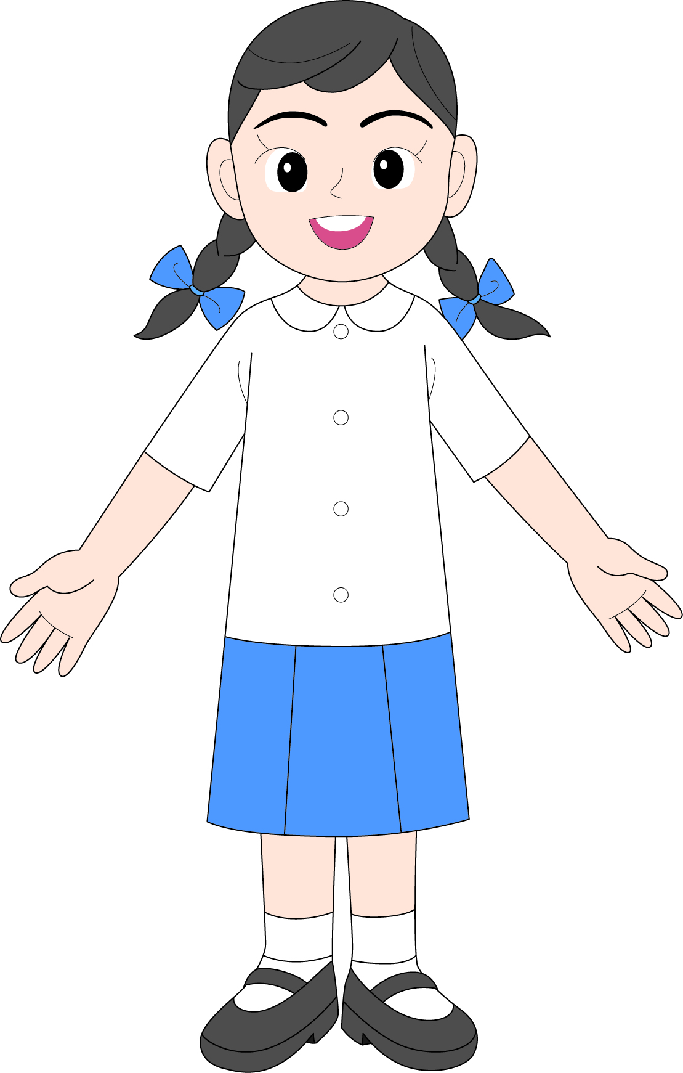
ตา
หู

จมูก
ใช้ดูและพิจารณาสิ่งต่าง ๆ
ที่อยู่รอบตัว
ใช้ดมกลิ่นต่าง ๆ
และรับรู้ว่ากลิ่นอะไร
ใช้ฟังเสียง จับใจความได้ว่า
เรื่องที่ฟังมีสาระสำคัญอย่างไร

ลิ้น

ใช้รับรู้รสของอาหารให้รู้ว่า
กำลังรับประทานอะไร

กาย
ใจ
ใช้รับรู้สิ่งที่มาสัมผัสกาย
ว่ามีลักษณะอย่างไร
รับรู้สิ่งต่าง ๆ ที่มากระทบ
และควบคุมความรู้สึกได้

7. นักเรียนวิเคราะห์เกี่ยวกับจุดมุ่งหมายในการฝึกให้มีสมาธิในการฟัง การอ่าน การคิด การถาม
และการเขียน แล้วสรุปความรู้เป็นแผนภาพความคิด ดังตัวอย่าง
อ่าน
โดยจับใจความได้
รู้ว่ามีสาระอะไร
สามารถจับใจความได้เข้าใจ

ฟัง
ด้วยความตั้งใจและสนใจ
ถาม
ด้วยความใฝ่รู้อันเป็นผลจาก
การอ่าน การคิด และการฟัง

จุดมุ่งหมายในการฝึก
ให้มีสมาธิในการฟัง
การอ่าน การคิด การถาม
และการเขียน

คิด
โดยมีสติ พิจารณา
และคิดอย่างมีเหตุผล
เขียน
ด้วยความรอบคอบ ประมวล
รวมกันเป็นองค์ประกอบ
ของการเรียนรู้ที่สำคัญ

8. นักเรียนคิดประเมินเพื่อเพิ่มคุณค่า แล้วสรุปเป็นความคิดรวบยอด โดยใช้คำถาม ดังนี้
• นักเรียนจะนำการพัฒนาจิตตามแนวทางพระพุทธศาสนามาใช้ให้เกิดประโยชน์ต่อการเรียน
อย่างไร
(ตัวอย่างคำตอบ การฝึกตนเองให้มีสติ มีความตั้งใจในการเรียน ในการฟัง การอ่าน การคิด
การถาม และการเขียนอยู่เสมอ)

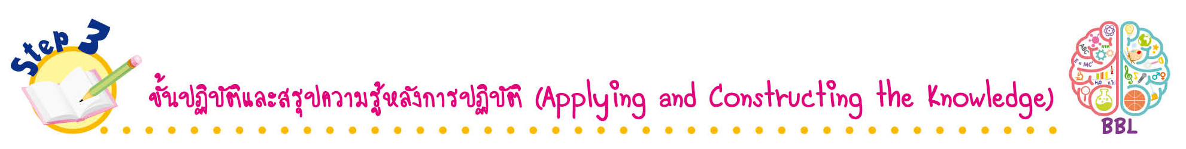
ขั้นปฏิบัติและสรุปความรู้หลังการปฏิบัติ (Applying and Constructing the Knowledge)
• • • • • • • • • • • • • • • • • • • • • • • • • • • • • • • • • • • • •

9. นักเรียนฝึกการยืน การเดิน การนั่ง และการนอนอย่างมีสติ แล้วบันทึกผลการปฏิบัติลงใน
แบบบันทึก และตอบคำถามลงในชิ้นงานที่ 14 เรื่อง การฝึกสติ
10. นักเรียนตรวจสอบความถูกต้องเรียบร้อยของชิ้นงาน หากพบข้อผิดพลาดให้ปรับปรุงแก้ไข
ให้ดีขึ้น
11. นักเรียนร่วมกันสรุปสิ่งที่เข้าใจเป็นความรู้ร่วมกัน ดังนี้
การพัฒนาจิตตามแนวทางของพระพุทธศาสนาด้วยการกำหนดรู้อิริยาบถต่าง ๆ การกำหนดความรู้สึกจากประสาทสัมผัส และการฝึกสมาธิในการฟัง อ่าน คิด ถาม และเขียนเป็นประโยชน์ต่อ
การดำเนินชีวิต ทำให้มีความสุขทั้งร่างกายและจิตใจ
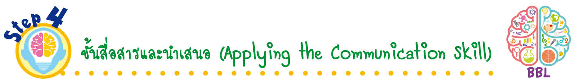
ขั้นสื่อสารและนำเสนอ (Applying the Communication Skill)
• • • • • • • • • • • • • • • • • • • • • • • • • • •

12. นักเรียนออกมานำเสนอชิ้นงานหน้าชั้นเรียน

กิจกรรมนี้สร้างเสริมทักษะศตวรรษที่ 21 ด้านการสื่อสาร

13. นักเรียนร่วมกันอภิปรายสรุปเกี่ยวกับวิธีการทำงานให้เห็นการคิดเชิงระบบและวิธีการทำงาน
ที่มีแบบแผน

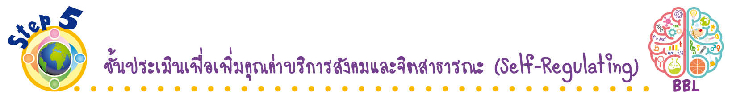
ขั้นประเมินเพื่อเพิ่มคุณค่าบริการสังคมและจิตสาธารณะ (Self-Regulating)
• • • • • • • • • • • • • • • • • • • • • • • • • • • • • • • •

14. นักเรียนร่วมกันจัดป้ายนิเทศเกี่ยวกับความสำคัญของการมีสติสัมปชัญญะในการดำเนินชีวิตประจำวัน และโทษของการดำเนินชีวิตด้วยความประมาท ขาดสติสัมปชัญญะ
15. นักเรียนประเมินตนเองหลังการเรียน ในประเด็นต่อไปนี้
• สิ่งที่นักเรียนได้เรียนรู้ในวันนี้คืออะไร
• นักเรียนมีส่วนร่วมในกิจกรรมการเรียนรู้มากน้อยเพียงใด
• นักเรียนพึงพอใจกับการเรียนรู้ในวันนี้หรือไม่ เพียงใด
• นักเรียนจะนำความรู้ที่ได้นี้ไปใช้ให้เกิดประโยชน์แก่ตนเอง ครอบครัว และสังคมทั่วไป
ได้อย่างไร
จากนั้นแลกเปลี่ยนตรวจสอบขั้นตอนการทำงานทุกขั้นตอนว่าจะเพิ่มคุณค่าไปสู่สังคม
เกิดประโยชน์ต่อสังคมให้มากขึ้นกว่าเดิมในขั้นตอนใดบ้าง สำหรับการทำงานในครั้งต่อไป


สื่อการเรียนรู้/แหล่งการเรียนรู้

1. หนังสือเรียน รายวิชาพื้นฐาน พระพุทธศาสนา ชั้นประถมศึกษาปีที่ 4
ของสถาบันพัฒนาคุณภาพวิชาการ (พว.)
2. แหล่งการเรียนรู้ทั้งภายในและภายนอกโรงเรียน

การประเมินการเรียนรู้

1. ประเมินความรู้ เรื่อง การพัฒนาจิตตามแนวทางของพระพุทธศาสนา (K) ด้วยแบบทดสอบ
2. ประเมินชิ้นงาน เรื่อง การฝึกสติ (P) ด้วยแบบประเมิน
3. ประเมินคุณลักษณะอันพึงประสงค์ ด้านใฝ่เรียนรู้ มุ่งมั่นในการทำงาน (A) ด้วยแบบประเมิน


แบบประเมินตามสภาพจริง (Rubrics)
แบบประเมินชิ้นงาน เรื่อง การฝึกสติ
รายการการประเมิน | ระดับคุณภาพ
รายการการประเมิน | 4 | 3 | 2 | 1
การฝึกสติโดยการปฏิบัติ ยืน เดิน นั่ง  และนอน พร้อมเขียน  อธิบายหรือสรุป  ประโยชน์ที่ได้จาก  การปฏิบัติ | ฝึกสติโดยการปฏิบัติ  ยืน เดิน นั่ง และนอน  พร้อมเขียนอธิบาย  หรือสรุปประโยชน์ที่ได้  จากการปฏิบัติได้  สัมพันธ์กัน  เป็นแบบอย่างให้กับ  บุคคลอื่นได้ และมีการ  เขียนสรุปเชื่อมโยง  ให้เห็นภาพรวม  เห็นถึงความสัมพันธ์กับ  ตนเองและผู้อื่น | ฝึกสติโดยการปฏิบัติ  ยืน เดิน นั่ง และนอน  พร้อมเขียนอธิบาย  หรือสรุปประโยชน์ที่ได้  จากการปฏิบัติได้  ด้วยตนเอง และเขียน  สรุปประโยชน์ของ  การปฏิบัติให้เห็นถึง  ความสัมพันธ์กับ  ตนเองอย่างเป็นเหตุ  เป็นผล | ฝึกสติโดยการปฏิบัติ  ยืน เดิน นั่ง และนอน  พร้อมเขียนอธิบาย  หรือสรุปประโยชน์ที่ได้  จากการปฏิบัติได้ถูกต้อง  โดยมีครูและผู้อื่น  แนะนำบ้าง และมีการเขียนสรุปการปฏิบัติ  ให้อ่านเข้าใจง่าย | ฝึกสติโดยการปฏิบัติ  ยืน เดิน นั่ง และนอน  พร้อมเขียนอธิบาย  หรือสรุปประโยชน์ที่ได้  จากการปฏิบัติ  ได้ตามแบบอย่าง  หรือทำตามที่ครูแนะนำ  เท่านั้น และไม่มีการ  อธิบายเพิ่มเติม

ข้อเสนอแนะของผู้บริหารสถานศึกษา

ลงชื่อ______________________________
(_____________________________)
ตำแหน่ง______________________________

บันทึกหลังการสอน

ผลการจัดการเรียนการสอน

ปัญหา/อุปสรรค

แนวทางแก้ไข

ครูผู้สอน___________________________
(__________________________)
วันที่บันทึก___________________________

